可编程控制的空中机器人项目竞赛规则

一、参赛范围
1.参赛组别：小学组、初中组、高中组
2.参赛人数：每队由二名学生组成
3.指导教师：每队至多报两名指导教师

二、赛事介绍
人工智能技术是目前科技行业的重要领域，也是研究的热点。无人机迷宫赛融合人工智能、路径规划、自动控制等领域的知识，让学生可以体验人工智能技术，培养工程实践及独立思考的能力，并最终实现在竞技中收获知识，在学习中体会乐趣。
比赛中，无人机需要依靠参赛队员自行编写的自动程序，在随机生成的迷宫中进行探索并找到最优路径，最终完成快速穿越。

三、比赛流程概述
为了让无人机更好地适应现场环境，在比赛正式开始前将安排有自由调试时间。
自由调试时间结束后，参赛队员需携带无人机到检录处进行检录。检录通过后，组委会将封存无人机和编程设备。所有参赛队伍都通过检录后，裁判将公布正式比赛场地图。
一旦无人机完成检录，参赛队员不得再更改无人机结构、更换零件或修改程序。
比赛过程中，无人机需要自动完成比赛任务，仅允许参赛队员在比赛开始时手动启动程序。
每场比赛结束后，参赛队员需到指定区域签字确认成绩，并将无人机搬离场外。

四、比赛场地
比赛中使用的迷宫场地由若干个60cm*60cm的单元格组成，初阶组的迷宫场地尺寸为3*4个单元格（180cm*240cm），高阶组的迷宫场地尺寸为5*5个单元格（300cm*300cm）。
迷宫的起点和终点与地面图案的相对位置是固定的，分别为迷宫地图第一行和最后一行的中间单元格。
实际比赛中的场地道具会存在一定的加工和搭建误差，误差范围在±5%以内。
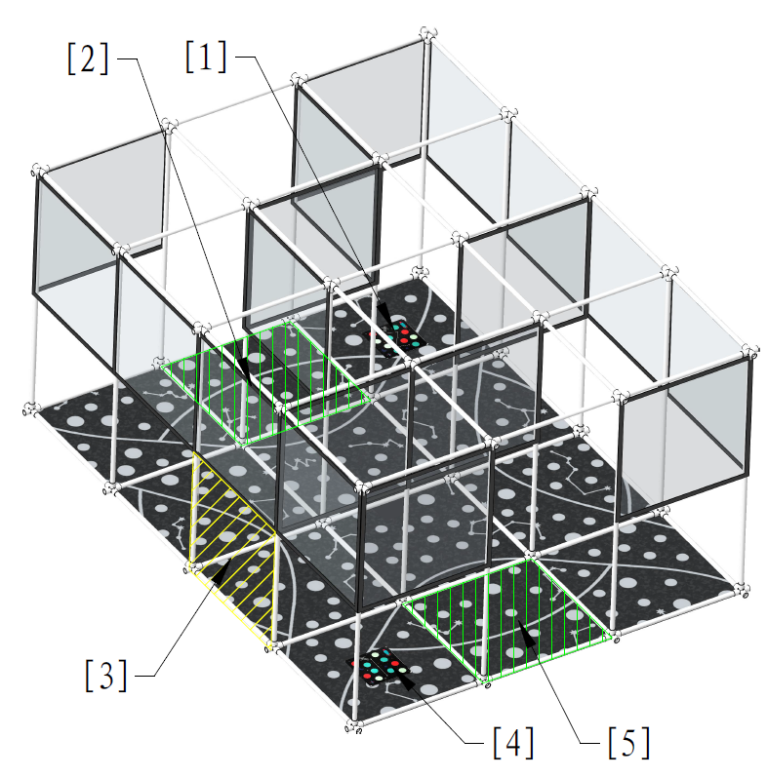
[1] | 隐藏任务点 | [2] | 起点 | [3] | 墙面禁区示例 | [4] | 隐藏任务点 | [5] | 终点
图 1-1 初阶组迷宫场地示意图
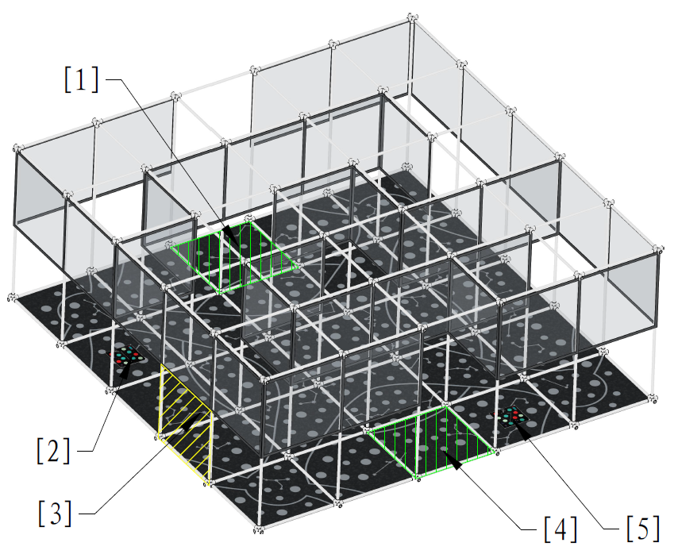
[1] | 起点 | [2] | 隐藏任务点 | [3] | 墙面禁区示例 | [4] | 迷宫终点 | [5] | 隐藏任务点
图1-2 高阶组迷宫场地示意图
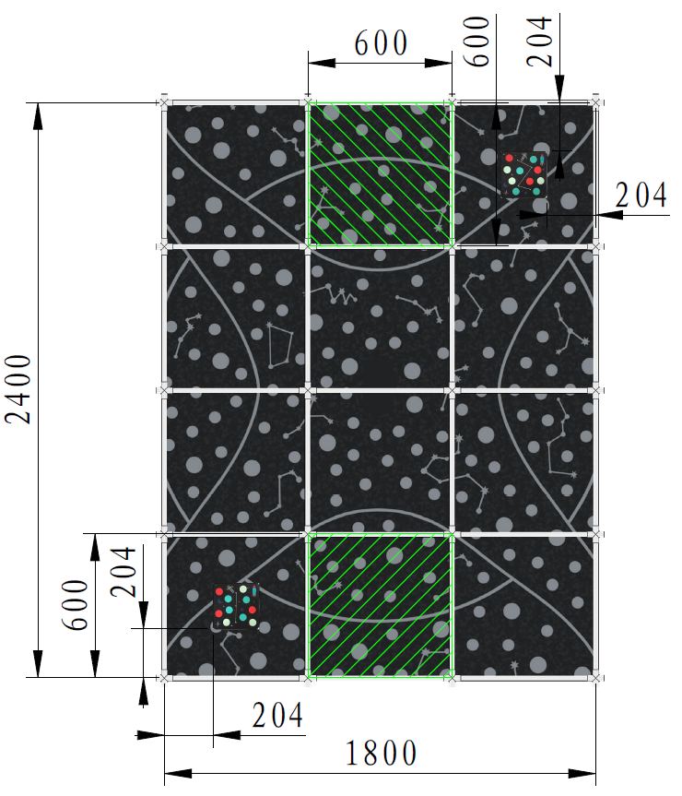
图 1-3 初阶组场地尺寸图

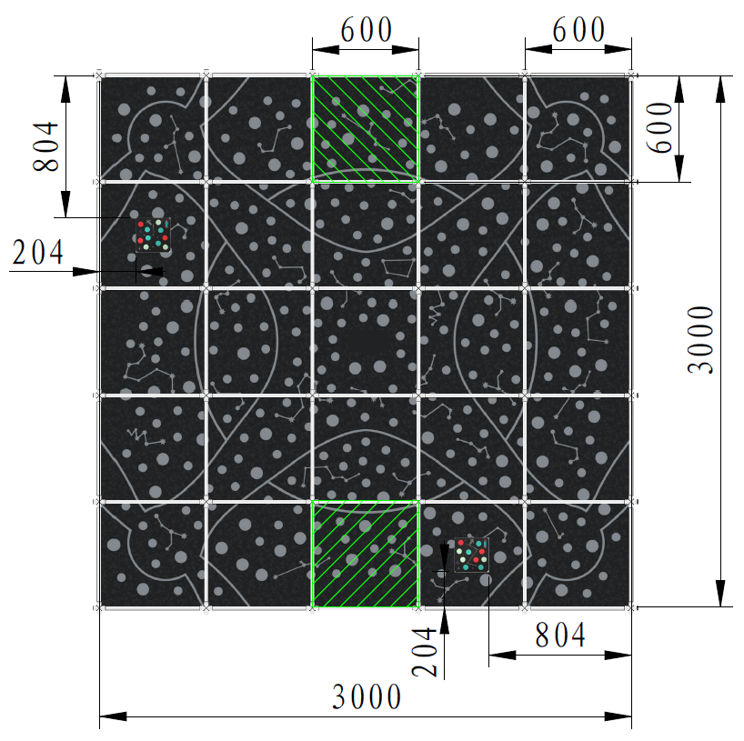
图 1-4 高阶组场地尺寸图

迷宫地面
地表材质为亚光PVC塑料，上面印刷有视觉特征图案供无人机定位。
图 1-5 迷宫地面图案示意图
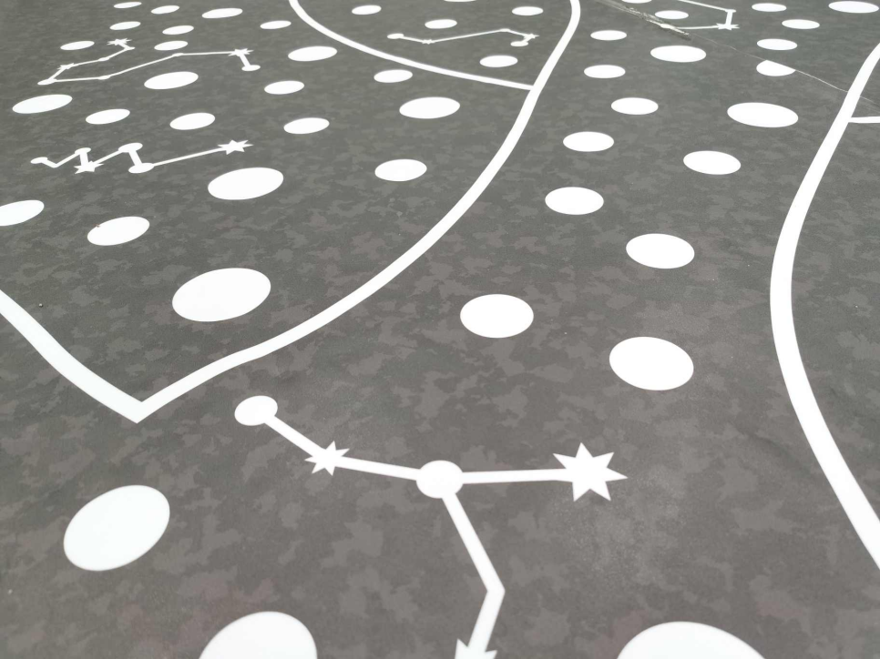
图 1-6 迷宫地面材质示意图

迷宫墙面
迷宫墙面是由宽60cm，高120cm的墙体单元组成，迷宫墙面的上方为一块60cm*60cm的特殊透明材料，该材料可被红外传感器探测到。
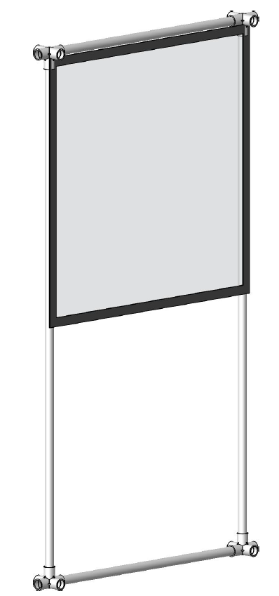
图 1-7 迷宫墙体单元示意图

墙面禁区
迷宫墙面的下方没有实体墙面阻挡，但该区域为禁区，无人机在穿越迷宫时不得从该禁区内穿过。
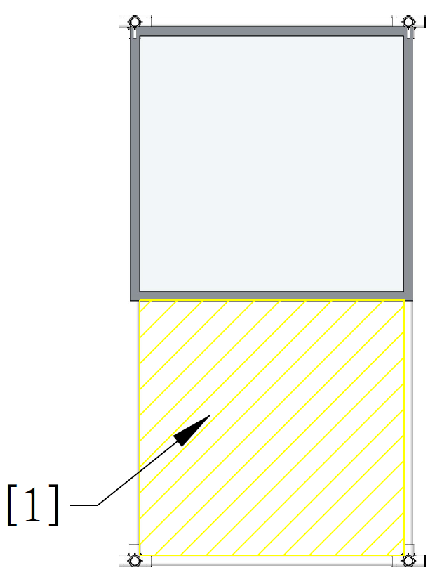
[1] | 墙面禁区
图 1-8 墙面禁区

隐藏任务点
隐藏任务点是放置于地面上的挑战卡，挑战卡上绘制有特殊图案，如下图所示。无人机可通过视觉传感器识别并读取挑战卡ID和坐标信息。不同任务对应的挑战卡ID不同。
隐藏任务点的位置将避开迷宫的最短路径。
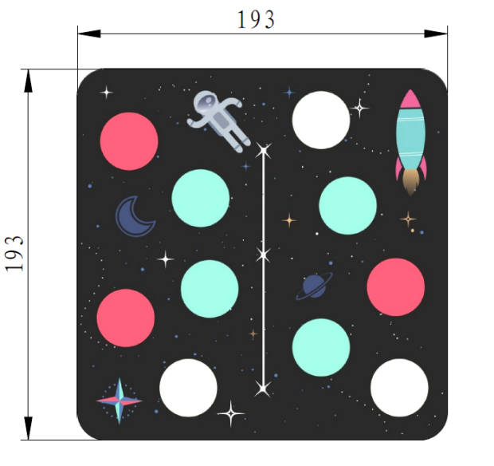
图 1-9 挑战卡示意图

比赛机制

1、比赛任务
比赛由“探索”和“穿越”两个任务组成，无人机需依次完成探索任务和穿越任务。
在探索任务中，无人机从迷宫的起点出发，对迷宫进行探索，找出迷宫中的“隐藏任务点”的位置，并规划走出迷宫的最短路径。当无人机运动到迷宫终点时，使用自身搭载的LED指示灯闪烁红色三次，表示探索任务完成，并立即开始穿越任务。
在穿越任务中，无人机需尽可能快速地从迷宫的终点返回迷宫的起点，当无人机到达迷宫起点后需使LED指示灯保持蓝色常亮示意完成穿越任务。
除了完成任务时的特殊灯效，无人机在正常飞行时需要使LED指示灯保持绿色常亮状态。

1.1、隐藏任务
隐藏任务点随机设置于迷宫的最短路径之外。无人机找到隐藏任务点后，需要悬停在隐藏任务点所在单元格内，识别隐藏任务点的挑战卡ID，并通过自身搭载的显示模块将挑战卡ID以阿拉伯数字的形式正确显示出来，LED指示灯闪烁，持续至少3秒钟，则视为完成任务。
同一个隐藏任务点在一局比赛中只有一次加分机会。

2、成绩说明

2.1、计时细则
每局比赛限时7分钟，比赛开始时，裁判会发出指令并开始计时。裁判分别记录无人机完成探索任务和穿越任务的时间。
- 无人机完成探索任务的条件为：无人机悬停在迷宫终点单元格内，使用自身搭载的LED指示灯以1Hz的频率闪烁红色三次。LED指示灯闪烁的时间也被计入探索任务用时。
- 无人机完成穿越任务的条件为：无人机返回迷宫起点单元格并降落，使机身搭载的LED指示灯调整为蓝色。比赛结束，裁判立即停止计时。
若比赛的7分钟耗尽，无人机仍未完成穿越任务，则比赛立即结束。

2.2、计分细则
无人机完成任务后将获得相应的加分奖励，具体细则如下。

2.2.1、任务计分
表 1-1 计分细则
序号 | 任务 | 分数
1 | 正确完成一次隐藏任务 | 20分/次
2 | 完成探索任务 | 40分
3 | 完成穿越任务 | 40分
4 | 完成任务时没有正确显示灯效 | -5分/次
5 | 降落位置超出起点单元格 | -10分
若无人机在完成探索或穿越任务途中比赛结束，则对应阶段的得分按下述方法计算：
比赛结束时无人机所在单元格为P1，在迷宫从起点到终点的最短路径上找到距离P1路程最短的单元格P2，迷宫从起点到终点的最短路程为L。路程为无人机从一个单元格运动到另一个单元格所移动的格数，如果无人机降落在格与格之间，则路程以按得分更高的方式计算。
探索任务得分 = 起点到P₂的最短路程/L*40
穿越任务得分 = 终点到P₂的最短路程/L*40
计算结果四舍五入。
举例：
 |  | 起点 |  | P₁
 |  |  | P₂
 |  | 终点
当一局比赛结束时，无人机最后停留在P1位置。黄色单元格代表的是从迷宫起点到终点的最短路径，从迷宫起点到终点最短路程L等于14个单元格。P2位置为迷宫最短路径上距离P1路程最近的点，示例中P2距离迷宫起点的路程为9，距离迷宫终点的路程为5。
若此时无人机未完成探索任务，则计算得分如下：
- 探索任务得分=9/14*40=25.7 四舍五入后为26分
- 穿越任务不得分
若此时无人机已完成探索任务但未完成穿越任务，则计算得分如下：
- 探索任务得分=40分
- 穿越任务得分=5/14*40=14.3 四舍五入后为14分

2.2.2、时间奖励分
为鼓励参赛队员快速完成穿越任务，规则对穿越任务用时较少的队伍提供额外奖励。
在一局比赛中，若无人机完成穿越任务的时间未超过t秒，即可获得时间奖励加分，计算方法为：
时间奖励分=(t – 穿越任务耗时)* 5
高阶组比赛t为120秒，初阶组比赛t为90秒。

例如：
在一局初阶组比赛中，无人机成功完成了一次隐藏任务，并成功完成探索和穿越任务，穿越任务耗时为30秒，比赛的最终得分为：20+40+40 +(90-30)*5 = 400分。

2.3、重启
在比赛过程中，若无人机程序失控，参赛队员可向裁判申请将无人机搬回重启点进行重启。
探索任务阶段的重启点为迷宫起点，穿越任务阶段的重启点为迷宫的起点或终点。
重启过程不暂停计时。重启后对应任务阶段中已经获得的分数清零，但无人机可重新完成任务并获得分数。

2.4排名情况/胜负判定
比赛的最终排名将按照以下原则得出：
- 优先根据得分排名。
- 若任务得分相同，则根据探索任务所用时间排名。
- 若探索任务所用时间相同，可更换迷宫场地加赛一局。

六、比赛流程

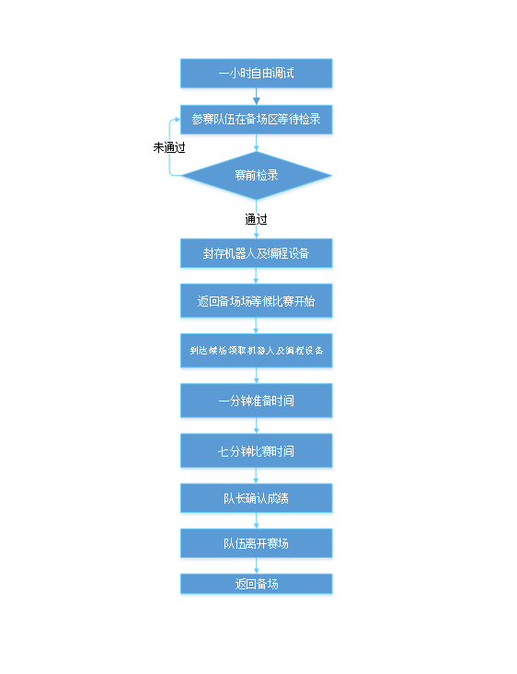

1、签到
参赛队伍签到后，抽签确定出场顺序。

2、现场编程
在比赛正式开始之前，参赛队伍有约一个小时进行现场编程。参赛队伍可以按照签到顺序获得五分钟时间进行场地调试，可进入赛场进行测量、调试。
调试场地的地形与本手册给出的样例一致，正式比赛的场地会有所调整。当自由调试时间结束，所有参赛人员需离开赛场区域。

3、检录
为保证所有参赛队伍制作的无人机符合统一的制作规范，参赛队伍需按报道顺序在检录处进行赛前检录，当工作人员通知参赛队伍检录时，参赛队伍要在10分钟内到达检录处。赛前检录中，检录裁判会给检录合格的无人机粘贴PASS卡。只有获得PASS卡的无人机才有资格参加比赛。参赛队伍需在备场区修改检录不合格的无人机，直至符合检录要求，每支参赛队伍至多有3次检录机会，若三次检录均未通过，则该参赛队伍的比赛资格被取消。备用无人机也需通过检录才能上场比赛。
赛前检录完成后，队长需签字确认，表示认可检录结果，随后将无人机和编程设备交给工作人员封存。当所有队伍都完成检录并封存无人机和编程设备后，裁判将调整并公布正式比赛场地。

4、候场
参赛队员进入候场区时不得携带任何编程设备、备用无人机、备用无人机程序存储器以及备用无人机控制器等，但可携带无人机的备用电池或桨叶等无储存或编程功能的配件。
参赛队伍需在每场比赛开始前至少10分钟到达候场区。工作人员将核查参赛队员以及指导老师的信息，核查无误后将发放队伍的无人机和编程设备。参赛队员拿到无人机和编程设备后不允许修改无人机程序。

5、一分钟准备阶段
在一分钟准备阶段中，参赛队员仅可启动无人机及编程设备，不可修改无人机程序。
在一分钟准备阶段结束前，参赛队员必须将无人机上电并摆放至迷宫的起点单元格内，随后所有参赛队员离开场地。

6、七分钟比赛阶段
当听到裁判发出比赛开始的指令时，一名参赛队员启动无人机和程序。当无人机正常启动后，未经裁判允许，参赛队员不得使用任何方式操控无人机。
在比赛过程中，若无人机出现失控情况，操作手可向裁判申请重启无人机，重启无人机会影响比赛成绩，参阅“2.3重启”。

7、成绩确认
每场比赛结束五分钟内，队长需到裁判席签字确认成绩，比赛结束条件参见“4.2.1计时细则”。
若参赛队员在比赛结束后对于成绩有疑问，须在比赛结束后的5分钟内提出。若队长在比赛结束的五分钟内未到裁判席签字确认成绩，也未提出任何疑问，则视为默认当场比赛结果。

七、判罚规则
1、 判罚体系
无人机迷宫赛的判罚体系如下：
表 6 1 判罚体系
判罚 | 说明
口头警告 | 参赛队员出现违规行为，裁判将对其进行口头警告。
成绩清零 | 参赛队员或无人机出现违规行为，无人机需在重启点重启，计时不暂停。
取消比赛资格 | 参赛队员或无人机出现严重违规行为，裁判将取消该参赛队伍的比赛资格。

2、 判罚细则
无人机迷宫赛的判罚细则如下。以下规则条例仅包含常见情况，如发生其他违规影响比赛公平性的情况，将由主裁判判定。
2.1 人员规则
2.1.1、 比赛开始后，非裁判许可参赛队员不得接触无人机。
违规判罚：成绩清零，将无人机搬回启动区重新开始比赛，计时不暂停。
2.1.2、 无人机需自动完成任务，允许通过编程设备使用上位机执行程序控制无人机，不允许任何人员通过有线或者无线电等方式对无人机进行遥控。
违规判罚：取消比赛资格。
2.1.3、 参赛队伍进入候场区时不得携带编程设备及有存储程序功能的无人机零件。
违规判罚：取消比赛资格。
2、1、4、 无人机通过检录并封存之后，不得通过任何手段修改无人机的程序
违规判罚：取消比赛资格。
2.2 无人机规则
2.2.1、 参赛无人机需由参赛队伍自行组装调试。参赛队伍不得借用其他队伍的无人机进行比赛，也不得抄袭其他队伍的程序代码。
违规判罚：一经查实，视为作弊，取消双方队伍的比赛成绩。
2.3、 交互规则
2.3.1、 比赛过程中，无人机不得长时间超出比赛场地范围运行。
违规判罚：超出场地范围时间大于5秒，成绩清零，无人机需在重启点重启，计时不暂停。
2.3.2、 比赛过程中，无人机飞行高度不得超过迷宫墙面。
违规判罚：飞行高度超过迷宫墙面，成绩清零，无人机需在重启点重启，计时不暂停。
2.3.3、 比赛过程中，无人机不得穿过墙面禁区。
违规判罚：成绩清零，无人机需在重启点重启，计时不暂停。

